Sistema de Gestión de Estacionamiento - Entrega Final

Introducción
El presente proyecto consiste en el diseño e implementación de una base de datos relacional destinada a la gestión integral de un sistema de estacionamiento con múltiples sucursales. Se modelan entidades como sucursales, empleados, clientes, vehículos y estructuras físicas del estacionamiento (pisos y plazas), permitiendo una administración eficiente y escalable.

Objetivo
Desarrollar una base de datos relacional normalizada que permita gestionar información operativa y analítica del sistema de estacionamiento. Se busca facilitar el control de ocupación, la relación cliente-vehículo, la asignación de espacios y habilitar análisis de datos para la toma de decisiones.

Situación Problemática
La gestión manual de estacionamientos genera inconsistencias, duplicación de datos y dificultad para controlar la ocupación. La falta de centralización impide un seguimiento adecuado de vehículos, clientes y disponibilidad de plazas. La solución propuesta permite resolver estas problemáticas mediante integridad referencial y automatización.

Modelo de Negocio
La organización administra múltiples sucursales de estacionamiento distribuidas geográficamente. Cada sucursal posee empleados, clientes y una estructura física compuesta por pisos y plazas. Los clientes registran vehículos que ocupan espacios específicos, permitiendo el control de disponibilidad y análisis operativo.

Diagrama E-R
El modelo incluye entidades como sucursal, cliente, empleado, auto, marca, modelo, color, piso, plaza y estacionamiento. Las relaciones reflejan asociaciones uno a muchos entre sucursal-empleado, cliente-auto y sucursal-plaza.
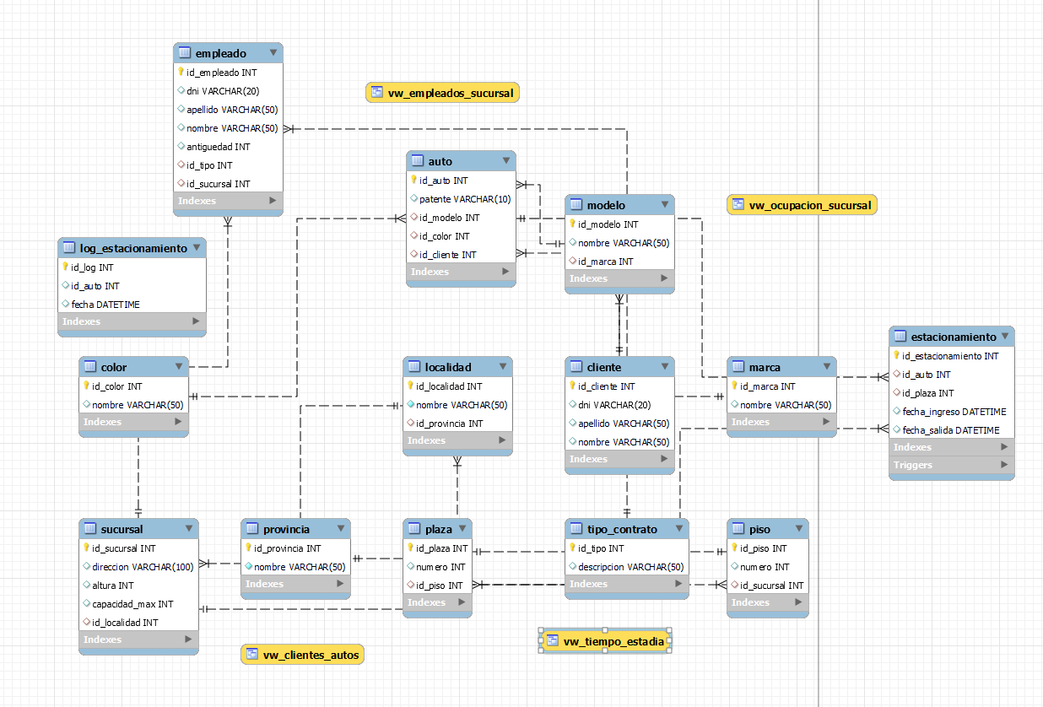

Listado de Tablas
El sistema se compone de más de 15 tablas normalizadas, incluyendo tablas dimensionales como marca, modelo y color, y tablas transaccionales como estacionamiento.
Seguido se ejemplifican algunas de las 15 tablas pertenecientes a la db.
Tabla: cliente
Campo | Descripción | Tipo | Clave
id_cliente | Identificador del cliente | INT | PK
dni | Documento | VARCHAR(20) | UNIQUE
nombre | Nombre | VARCHAR(50) | -
apellido | Apellido | VARCHAR(50) | -

Tabla : sucursal

Campo | Descripción | Tipo | Clave
id_sucursal | Identificador de sucursal | INT | PK
direccion | Dirección | VARCHAR(100) | -
altura | Altura | INT | -
capacidad_max | Capacidad máxima | INT | -

Tabla: auto

Campo | Descripción | Tipo | Clave
id_auto | Identificador del auto | INT | PK
patente | Patente | VARCHAR(10) | UNIQUE
id_modelo | Modelo | INT | FK
id_color | Color | INT | FK
id_cliente | Cliente | INT | FK

Tabla: estacionamiento (tabla de hechos)

Campo | Descripción | Tipo | Clave
id_estacionamiento | ID registro | INT | PK
id_auto | Auto | INT | FK
id_plaza | Plaza | INT | FK
fecha_ingreso | Fecha ingreso | DATETIME | -
fecha_salida | Fecha salida | DATETIME | -

Vistas
Las vistas permiten análisis como ocupación por sucursal, autos por cliente, empleados por sucursal y tiempo de estadía.

Vista 1: Clientes y cantidad de autos
Esta vista permite identificar la cantidad de vehículos asociados a cada cliente. Es útil para detectar clientes frecuentes o con mayor uso del servicio
SELECT * FROM vw_clientes_autos;
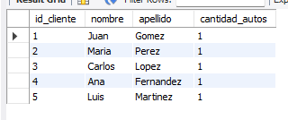
Vista 2: Ocupación por sucursal
Esta vista muestra la cantidad de vehículos estacionados por sucursal, permitiendo analizar el nivel de ocupación y detectar posibles necesidades de ampliación.
SELECT * FROM vw_ocupacion_sucursal;
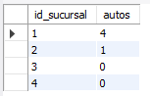
Vista 3: Detalle de autos
Permite visualizar información completa de los vehículos, incluyendo marca, modelo, color y cliente asociado.
SELECT * FROM vw_autos_detalle;
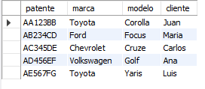
Vista 4: Empleados por sucursal
Facilita el análisis de la distribución del personal entre sucursales.
SELECT * FROM vw_empleados_sucursal;
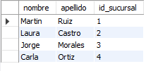
Vista 5: Tiempo de estadía
Permite analizar la duración de las estadías de los vehículos, útil para estudios operativos.
SELECT * FROM vw_tiempo_estadia;
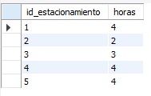

Funciones
Las funciones permiten calcular métricas como tiempo de estadía y cantidad de autos por cliente.

Función 1: fn_tiempo_estadia
Descripción:
Esta función calcula la cantidad de horas que un vehículo permanece estacionado, tomando la diferencia entre la fecha de ingreso y la fecha de salida.
Objetivo:
Permitir el análisis del tiempo de uso del estacionamiento, útil para métricas operativas, rotación de plazas o posibles sistemas tarifarios.
Tablas utilizadas:
- Estacionamiento
Script:
DELIMITER //

CREATE FUNCTION fn_tiempo_estadia(p_id_est INT)
RETURNS INT
DETERMINISTIC
BEGIN
DECLARE tiempo INT;

SELECT TIMESTAMPDIFF(HOUR, fecha_ingreso, fecha_salida)
INTO tiempo
FROM estacionamiento
WHERE id_estacionamiento = p_id_est;

RETURN tiempo;
END //

DELIMITER ;
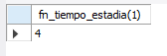

Función 2: total de autos por cliente
Descripción:
Devuelve cuántos autos tiene un cliente.
Objetivo:
Analizar clientes frecuentes o con mayor uso del sistema.
Tablas usadas:
- auto
Script:
DELIMITER //

CREATE FUNCTION fn_total_autos_cliente(p_id_cliente INT)
RETURNS INT
DETERMINISTIC
BEGIN
DECLARE total INT;

SELECT COUNT(*)
INTO total
FROM auto
WHERE id_cliente = p_id_cliente;

RETURN total;
END //

DELIMITER ;
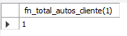

Stored Procedures
Permiten automatizar operaciones como registro de clientes y vehículos, así como consultas específicas.

SP 1: registrar cliente
Descripción:
Inserta un nuevo cliente en la base de datos.
Objetivo:
Automatizar la carga de clientes evitando errores manuales.
Tablas usadas:
- cliente
Script:
DELIMITER //

CREATE PROCEDURE sp_registrar_cliente(
IN p_dni VARCHAR(20),
IN p_nombre VARCHAR(50),
IN p_apellido VARCHAR(50)
)
BEGIN
INSERT INTO cliente(dni, nombre, apellido)
VALUES (p_dni, p_nombre, p_apellido);
END //

DELIMITER ;

Registrar cliente
CALL sp_registrar_cliente('30123456', 'Daiana', 'Trovato');

Verificar que funcionó:
SELECT * FROM cliente;
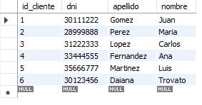

SP 2: registrar auto
Descripción:
Inserta un auto y lo vincula a un cliente.
Objetivo:
Centralizar la lógica de registro de vehículos.
Tablas usadas:
- auto
Script:
DELIMITER //

CREATE PROCEDURE sp_registrar_auto(
IN p_patente VARCHAR(10),
IN p_id_cliente INT,
IN p_id_sucursal INT
)
BEGIN
INSERT INTO auto(patente, id_cliente, id_sucursal)
VALUES (p_patente, p_id_cliente, p_id_sucursal);
END //

DELIMITER ;

Registrar auto
CALL sp_registrar_auto('ZZ1993BB', 1, 1, 1);

Verificar que funcionó:
SELECT * FROM auto;
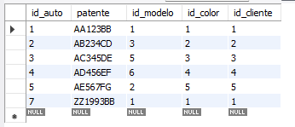

Triggers
Se utilizan para registrar eventos automáticamente y validar reglas de negocio como fechas de ingreso y salida.

Trigger 1: validar fechas
Descripción:
Evita que se registre una salida anterior al ingreso.
Objetivo:
Garantizar integridad de datos.
Tablas usadas:
- estacionamiento
Momento:
BEFORE INSERT
Script:
DELIMITER //

CREATE TRIGGER trg_validar_fechas
BEFORE INSERT ON estacionamiento
FOR EACH ROW
BEGIN
IF NEW.fecha_salida IS NOT NULL
AND NEW.fecha_salida < NEW.fecha_ingreso THEN
SIGNAL SQLSTATE '45000'
SET MESSAGE_TEXT = 'Fecha inválida';
END IF;
END //

DELIMITER ;
Resultado:
Se verificó que el trigger impide la inserción de datos inválidos.

Trigger 2: log de estacionamiento
Descripción:
Guarda un registro cada vez que entra un auto.
Objetivo:
Auditoría y seguimiento de operaciones.
Tablas usadas:
- estacionamiento
- log_estacionamiento
Momento:
AFTER INSERT
Script (incluye tabla log):
CREATE TABLE IF NOT EXISTS log_estacionamiento (
id_log INT AUTO_INCREMENT PRIMARY KEY,
id_auto INT,
fecha DATETIME
);

DELIMITER //

CREATE TRIGGER trg_log_estacionamiento
AFTER INSERT ON estacionamiento
FOR EACH ROW
BEGIN
INSERT INTO log_estacionamiento(id_auto, fecha)
VALUES (NEW.id_auto, NOW());
END //

DELIMITER ;

Ejemplo de ejecución
INSERT INTO estacionamiento(id_auto, fecha_ingreso, fecha_salida)
VALUES (1, NOW(), NULL);

Verificación
SELECT * FROM log_estacionamiento;
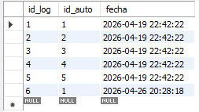

Informes
Se generaron informes analíticos que permiten visualizar ocupación, comportamiento de clientes y uso del estacionamiento.
INFORME 1: Ocupación por sucursal
Query:
SELECT s.id_sucursal, COUNT(e.id_estacionamiento) AS cantidad_autos
FROM sucursal s
LEFT JOIN estacionamiento e ON s.id_sucursal = e.id_sucursal
GROUP BY s.id_sucursal;
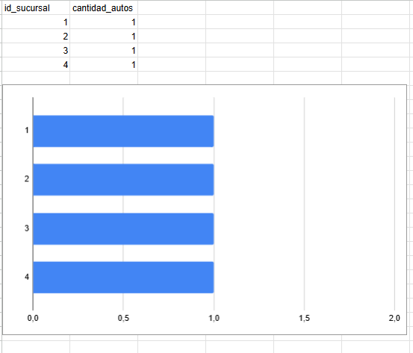
Análisis: Se observa la cantidad de vehículos por sucursal. Las sucursales con mayor ocupación podrían requerir ampliación de capacidad.

INFORME 2: Clientes con más autos
Query:
SELECT c.nombre, c.apellido, COUNT(a.id_auto) AS cantidad_autos
FROM cliente c
JOIN auto a ON c.id_cliente = a.id_cliente
GROUP BY c.id_cliente
ORDER BY cantidad_autos DESC;
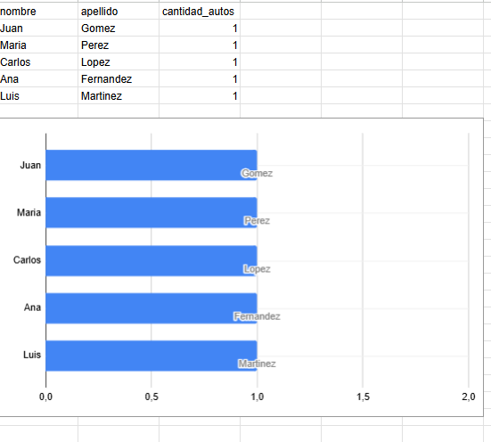
Análisis: Se identifican los clientes con mayor cantidad de vehículos registrados, lo que permite detectar usuarios frecuentes del sistema.
INFORME 3: Ocupación por piso.
Query:
SELECT p.numero AS piso, COUNT(e.id_estacionamiento) AS ocupacion
FROM piso p
LEFT JOIN plaza pl ON p.id_piso = pl.id_piso
LEFT JOIN estacionamiento e ON pl.id_plaza = e.id_plaza
GROUP BY p.numero;
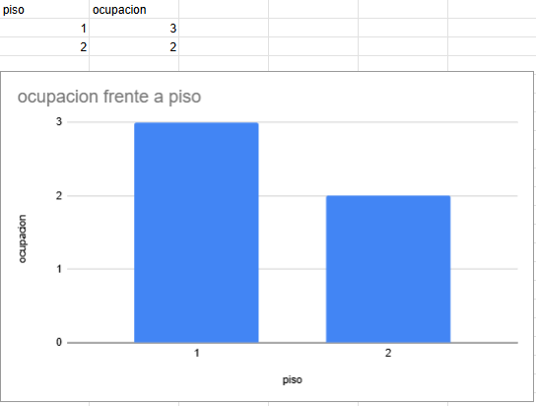

Análisis: Permite identificar qué niveles de estacionamiento tienen mayor demanda.

Herramientas
MySQL Workbench, SQL, Excel

